
Centre de Loisirs de l’Union Sportive de Joigny

Du 07 juillet au 1er aout 2025

Fiche d’inscription

Enfant :
NOM ………………………………………. Prénom …………………………………………
Age …………………………………….… Né(e) le ….….…………………………………
A ……………………………………………………
Adresse ………………………………………………………………………………………………….

Responsables légaux :
NOM ………………………………………. Prénom ………………................................
Adresse ………………………………………………………………………………………………….
Tél domicile ………….………………. Portable ………………………..……………….
Adresse mail ………………………………………………………………………………………….

Inscription :
❑ du 7 au 11 juillet 2025  du 21 au 25 juillet 2025
❑ du 15 au 18 juillet 2025  du 28 juillet au 1er aout 2025

Renseignements administratifs (obligatoire) :
Régime :  CAF  MSA  Autre
Quotient familial : ………….. N° Allocataire ……………… Tranche ……………..
Autorise la direction à consulter les informations CAF nécessaires à l ‘établissement de la tarification :  OUI  NON

Renseignements diverses :

J’atteste que mon enfant ……………………………………sait nager 50 mètres.

L’enfant est déjà inscrit à une section de l’U. S. J. :  OUI  NON
Si oui, laquelle : ……………………………………………..

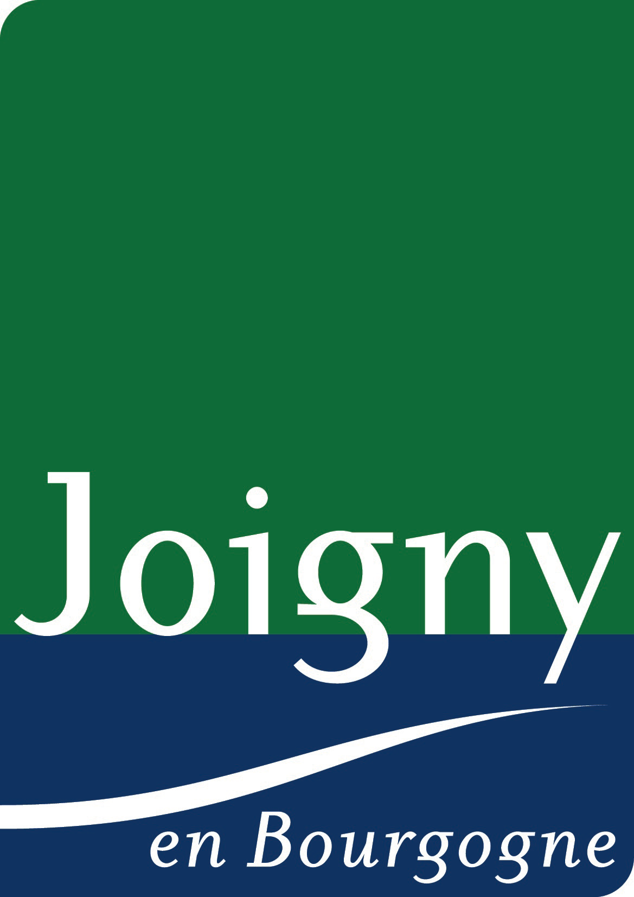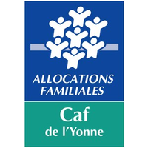
Autorisations :

Je soussigné(e) ………………………………………………..………… Père, Mère, Tuteur (1), autorise mon fils, ma fille (1) …………..………………………… à participer aux activités et sorties du centre de loisirs organisées par l’U.S. Joigny.

J’autorise les responsables à tout mettre en œuvre en cas d’urgence, pour faire pratiquer les traitements et interventions médicalement nécessaires. En outre, je dégage la responsabilité de l’organisateur en cas de non-respect du règlement par mon enfant.

Le signataire autorise l’USJ à utiliser l’image de son enfant pour des parutions dans la presse, en ligne sur le site de la ville ou pour tout autre support.

Personne à prévenir en cas d’accident :

NOM et Prénom : ……………………………………………………………….…………………
Téléphone : ………………………………………………………………………………………….

NOM et Prénom : ……………………………………………………………….…………………
Téléphone : ………………………………………………………………………………………….

L’inscription au centre de loisirs vaut acceptation du règlement intérieur et l’engagement du respect des consignes des mesures sanitaires.

A Joigny, le …………………………
Signature

Grille tarifaire :
 |  |  | Semaine du 15 au 18 juillet 2025 uniquement
 | TARIF SEMAINE SANS PRÉSENCE LE MIDI | TARIF SEMAINE AVEC PRÉSENCE LE MIDI | TARIF SEMAINE SANS PRÉSENCE LE MIDI | TARIF SEMAINE AVEC PRÉSENCE LE MIDI
QF - 450 | 15,00 € | 21,00 € | 12,00 € | 17,00 €
QF 451 À 700 | 20,00 € | 26,00 € | 16,00 € | 21,00 €
QF 701 À 900 | 26,00 € | 33,00 € | 21,00 € | 26,50 €
QF 901 À 1200 | 35,00 € | 43,00 € | 28,00 € | 34,50 €
QF +1200 | 40,00 € | 49,00 € | 32,00 € | 39,00 €
Le tarif comprend : les activités (sorties comprises) et les transports. Paiement à l’inscription

